**Занятие 13. «Учимся делать покупки» (продолжение)**

**Цели:**

* Научиться основным правилам покупок;
* Уметь покупать товар по списку
* Научиться делать оптимальный выбор товаров в магазине.

**Ход занятия**

**Беседа с детьми:**

* Вспоминаем правила покупок.
* Обсуждаем домашнее задание.

**Воспитатель:**

Перед тем как отправиться в магазин, очень важно составить список того, что мы собираемся купить.

*Работа в листочках.*

Рассмотри список покупок. Найди в магазине, что есть в списке. Обведи, где эти предметы находятся на картинке.

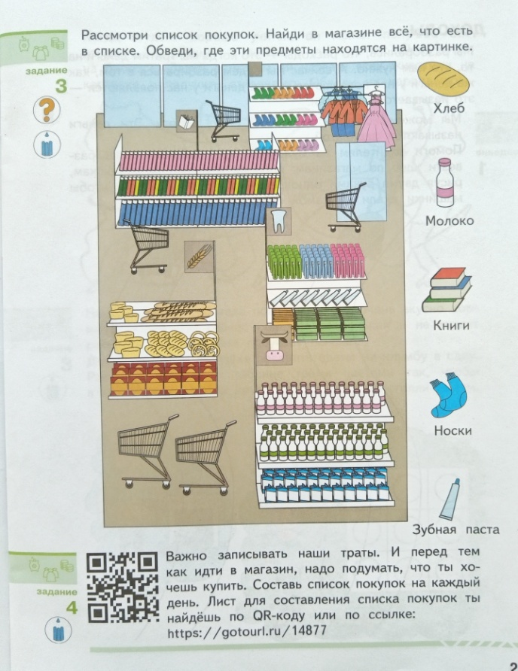

**Воспитатель:**

Часто мы видим вещь, которая нам очень понравилась, и нам сразу же хочется ее купить. Именно в такие моменты список покупок помогает вам не совершить ошибку и не купить лишнее. Если вам вещь не нужна, а вы ее приобрели, хотя и по низкой цене, вы просто понапрасну потратили деньги.

Предлагаю вам составить список канцтоваров, которые вам необходимо купить для школы.

Так как писать вы еще не умеете, предлагаю нарисовать список. Но у вас ограниченная сумма – 10 рублей.

*Можно положить на столы карточки с товарами, чтобы дети видели, что есть.*

*Далее дети презентуют свои списки. Важно, чтобы каждый проговорил, что нужно и почему, а также уложился в нужную сумму.*

**Физминутка «Считаем денежки»**

Раз, два, три, четыре, пять,

Все умеем денежку мы считать.

Отдыхать умеем тоже -

Руки за спину положим,

Голову поднимем выше

И легко-легко подышим.

Подтянитесь на носочках столько раз,

Ровно столько, сколько пальцев на руке у вас.

Ссылка:<https://nsportal.ru/detskii-sad/osnovy-finansovoy-gramotnosti/2022/05/03/kartateka-fizminutki-po-finansovoy-gramotnosti>

**Литература:**

1. Финансовая грамота: рабочая программа с методическими рекомендациями: пособие для педагогов ДОО / Марина Кинеева, Вероника Кузина. – Москва: Просвещение-Союз, 2023. Стр. 30-31
2. Финансовая грамота: пособие для детей 5-7 лет / Марина Кинеева, Вероника Кузина. – Москва: Просвещение-Союз, 2023. Стр. 23